----------------------------------------------------------------------------------------------------------------------------------------------------------------------------------------------------
Žiadosť o refundáciu časti nákladov na publikačnú a umeleckú činnosť
vyplnenú žiadosť je možné priebežne doručiť na Referát DDF pre VVČ
Registračné číslo žiadosti (vyplní IPA DF)
Dátum prijatia žiadosti (vyplní IPA DF)

Názov výstupu tvorivej činnosti | Názov výstupu v pôvodnom jazyku
Autori (% podiel) | Mená všetkých autorov s percentuálnym podielom autorského vkladu každého autora
Názov časopisu,
výstavy, súťaže
Kvartil podľa AIS¹ (JCR) | Najvyšší dosiahnutý posledný zverejnený kvartil podľa AIS (JCR)
Kód kategórie výstupu

Fakturovaná suma z projektu na DF, mena
Požadované prostriedky² (max. 50%) v €
(prepočítané podľa reálnej úhrady v systéme Sofia)
Schválená refundácia v € (vyplní IPA DF)
Projekt, z ktorého bol poplatok uhradený:
ŠPP prvok, fond, NS, účtovná položka

Priezvisko, meno, tituly žiadateľa: | Potvrdzujem správnosť údajov v žiadosti  ...........................................................  Dátum a podpis žiadateľa:
Pracovisko (katedra): | Stanovisko vedúceho katedry (pracoviska),  ......................................................................  Dátum a podpis:
¹ Zaradenie časopisu do kvartilu podľa AIS (Article Influence Score) je uvedené v databáze JCR (postup dohľadania je priložený nižšie).
² Refundovaná výška prostriedkov sa určí nasledovne: suma fakturovaná z projektu na DF x suma autorského podielu autorov z DF x koeficient refundácie (0,5 – Q1 a prvý autor z DF, 0,4 – Q1 a prvý autor mimo DF alebo Q2 a prvý autor z DF, 0,3 – Q2 a prvý autor mimo DF).
Povinné prílohy: – titulná strana, strana s adresou, strana s poďakovaním projektu/dokumentácia k umeleckému výstupu,
- faktúra.

Postup dohľadania kvartilu podľa AIS:
Pre hodnotenie sa berie najvyšší dosiahnutý kvartil zo všetkých kategórií, v ktorých je časopis zaradený.

1. V databáze JCR (www.jcr.clarivate.com) vyhľadajte časopis.

2. Skontrolujte či stránka zobrazuje dáta z posledného dostupného roku. V prípade ak nie, zvoľte posledný dostupný rok. Následne si z položky „Category“ vyberte jednu z možností a kliknite na ňu.
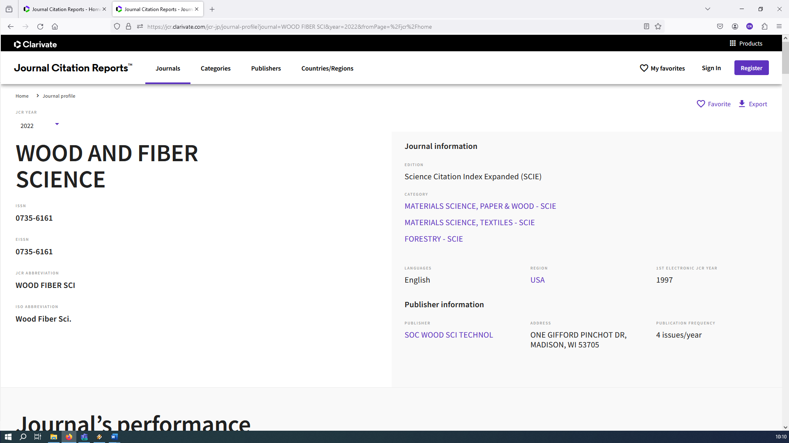

3. Označte názov minimálne 2 alebo maximálne 4 časopisov, následne kliknite na „Compare“ a prejdite na ďalší bod návodu.
V prípade, ak nie je tlačidlo „Compare“ aktívne (sú označené viac ako 4 časopisy), musíte odznačiť všetky časopisy („Deselect all“) a následne označiť minimálne 2 alebo maximálne 4 časopisy.
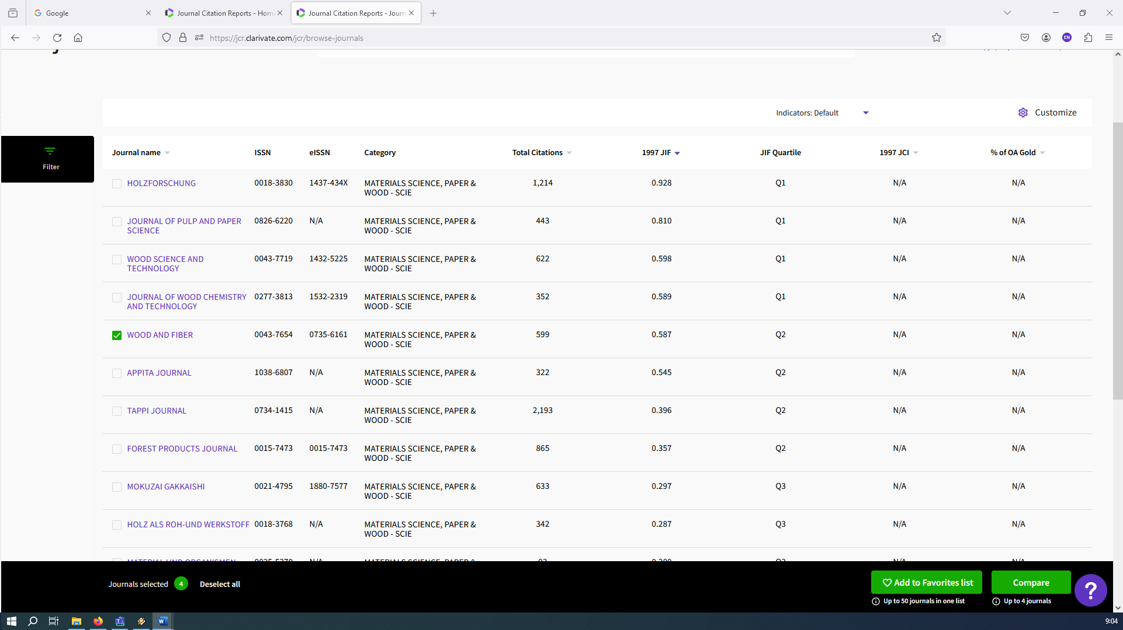

4. Prerolujte stánku dolu, kde je uvedené zaradenie časopisu do kvartilov podľa AIS.
Pre hodnotenie sa berie najvyšší dosiahnutý kvartil zo všetkých kategórií, do ktorých je časopis zaradený.
